**PENGARUH ASOSIASI MEREK DAN PERLUASAN MEREK TERHADAP CITRA MEREK PASTA GIGI PEPSODENT**

**DI KOTA PADANG**

**SKRIPSI**

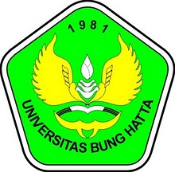

**Oleh :**

**ROBERT KURNIAWAN**

**0810011211050**

**JURUSAN MANAJEMEN**

**FAKULTAS EKONOMI**

**UNIVERSITAS BUNG HATTA**

**PADANG**

**2014**